OPTIMALISEREN

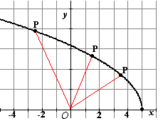1. Gegeven is de functie  *f*(*x*) = √(10  2*x*)  
  
Vanuit de oorsprong wordt lijn OP getekend waarbij P een punt van de grafiek van *f* is. Hiernaast staan drie voorbeelden.

a. Stel een formule op voor de lengte van OP en  
 bereken daarmee algebraïsch de minimale  
 lengte.

b. Toon aan dat bij deze minimale lengte *OP* loodrecht op de grafiek van *f* staat

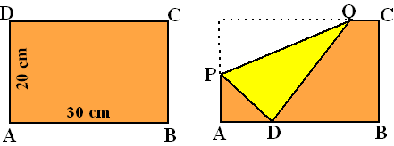2. Bij een velletje papier van 20 bij 30 cm wordt een hoek zo omgevouwen dat het hoekpunt op de lange zijde van het papier komt. Zie de figuur hieronder. Stel  AP = *x* cm

Bereken algebraïsch de maximale oppervlakte van driehoek ADP.

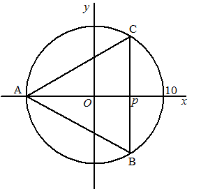

3. Hiernaast staat een cirkel met straal 10 in een assenstelsel. Daarin is een driehoek ABC getekend zoals aangegeven.   
   
Bereken algebraïsch de maximale oppervlakte van driehoek ABC.

Uitwerking.

1a. OP = √(*x*2 + √(10 - 2*x*)2)  
= √(*x*2 + 10 - 2*x*)  
  
OP' = 0 $$\frac{1}{2\sqrt{x^{2}+10-2x)}} \left(2x-2\right)= 0$$

2*x* - 2 = 0 geeft *x* = 1  
OP = √9 = 3

1b. $f^{'}\left(x\right)=\frac{1}{2\sqrt{10-2x)}} -2$  
*x* = 1 geeft *f* '(1) = -1/√8

*P* = (1, √8) dus de helling van *OP* is √8  
√8 ∙ -1/√8 = -1 dus dat is inderdaad loodrecht.

2. *AP* = *x*  
*PD* = 20 - *x*  
*AD* = √(*x*2 + (20 - *x*)2) = √(400 - 40*x*)  
De oppervlakte is *O* = 0,5*x* ∙ √(400 - 40*x*)

∙   
*O* '= 0 geeft 0,5(400 - 40*x*) - 10*x* = 0  
200 - 20*x* - 10*x* = 0  
*x* = 2/3­

*O* = 6,44

3. *OC* = 10  
*BC* = 2√(102 - *p*2)  
oppervlakte is *O* = 0,5 ∙ 2√100 - *p*2)∙(10 + *p*)

*O* '= 0 geeft -*p*(10 + *p*) + (100 - *p*2) = 0  
-10*p* - *p*2 + 100 - *p*2 = 0  
-2*p*2 - 10*p* + 100 = 0  
*p*2 + 5*p* - 50 = 0  
(*p* - 5)(*p* + 10) = 0  
*p* = 5 (V *p* = -10 maar die vervalt)

*O* = 17,32